菲利华：股价押注的是Q布，值得写深的八个问题
笃研究 | 2026年10月6日 | 新材料·石英 | 深度研究选题
菲利华9月30日收盘价97.43元，总市值约512亿元，按Wind一致预期计2026年市盈率约69倍。卖方已把2026年每股收益一致预期从4月高点的1.88元下调到1.41元，但这一数字仍要求下半年归母净利润约4.4亿元，比上半年多五成。我们根据2021年以来的22份定期报告、18场投资者交流纪要和240条投资者互动平台问答（互动易与全景网），搭建了按七大应用拆分的三表模型：基准情景下2026-2028年归母净利润为6.2亿、7.5亿和9.6亿元，分别比一致预期低16%、32%和38%；乐观情景则与一致预期基本一致。现价相当于乐观情景2027年每股收益的49倍、基准情景的68倍。分歧集中在石英电子布（下称Q布）：它的销量、价格和利润归属，恰恰是公司披露最少的部分。
市场的问题因此很集中。2025年10月以来，互动平台上56%的提问与Q布有关，2026年三季度这一比例升至60%；公司对客户、产能、单价和毛利率的提问一律以模板作答，只在7月下旬把“客户端小批量测试”改成了“客户端测试”。下文按优先级列出八个值得写成深度报告的题目，每个题目给出市场分歧、已有证据、报告需要回答的问题、数据路径和带阈值的检验点，并注明检验结果对应调整模型的哪项假设；配套模型见《菲利华_财务与估值模型.xlsx》。

一、市场在为什么定价
一致预期的下修集中在半年报前后。4月24日，2026年每股收益一致预期为1.88元；7月20日公司披露半年度业绩预告、8月21日披露半年报后，各家陆续下调，9月25日降至1.41元并维持至10月6日，最近一期统计中9家机构下调、4家上调。半年报本身并不差：上半年营收13.08亿元，同比增长44%；归母净利润2.95亿元，增长33%。但二季度归母净利润1.51亿元，环比只增5%；管理费用、研发费用分别增长51%和32%，财务费用因汇兑损失由负转正。7月20日以来发布的9份卖方预测中，2026年归母净利润在5.83亿到8.19亿元之间，中位数约7.0亿元。
我们的基准情景与一致预期的差距来自四处。第一是Q布的放量节奏：基准情景2026-2028年销量为134万、320万和650万米，均价由每米270元降至210元。第二是少数股东：Q布的织造主体中益新材有51.89%的股权在少数股东手里，即便假设电子纱环节的利润逐步留在全资子公司湖北鼎益，Q布利润中归少数股东的比例也只是从五成降到约35%，这是一致预期容易低估的扣减项。第三是股份支付：9月24日首次授予的440.60万股限制性股票，按授予价45.98元、公允价值约每股48元估算，2026-2030年摊销约2.1亿元，叠加2025年计划，2027年股份支付约1.1亿元。第四是季节性：2023-2025年，公司下半年归母净利润分别是上半年的0.88倍、0.82倍和1.00倍，四季度通常集中计提减值和年终费用。基准情景下三季度、四季度归母净利润为1.57亿和1.67亿元，全年6.2亿元；全年有效税率按11.7%估算，低于上半年的15.1%，因为研发费用加计扣除大多在年度汇算时确认。
估值上的分歧有一半来自倍数（见下表与下图）。按现价，基准情景对应2026-2028年市盈率83倍、68倍和53倍；若按乐观情景，2027年市盈率为49倍，与按一致预期计算的46倍相当，属于A股成长股的常见区间。我们用分部估值反推Q布：非电子布业务按2028年利润给予10-35倍市盈率并折现、加上约15.5亿元净现金，合计约195亿元，剩下约317亿元需要由Q布解释。给Q布30倍市盈率，对应2028年销量约2,447万米；45倍约1,632万米；60倍约1,224万米，而乐观情景为1,300万米；若改用乐观情景的非电子布估值，45倍对应约1,162万米，已低于乐观情景的销量。也就是说，现价并不要求离谱的销量，但要求同时接受乐观情景的整体假设和45倍左右的Q布估值。
分部估值给出每股50-53元（乐观情景69-84元），2027年45倍市盈率给出64元（乐观情景90元），卖方目标价为107-143元。DCF（WACC 9.2%、显性期后十年衰减、永续增长2.5%）只有每股30元，隐含2027年市盈率约21倍，应视为内在价值的保守下限：它要达到PE法的64元，2031年以后的利润路径需要放大到基准情景的约2.4倍；要解释现价，则需要3.7倍，相当于2025-2040年收入年均增长22%（基准情景12%）。
多头的论据同样具体。上半年Q布收入1.53亿元，已超过2025年全年的0.98亿元；二代低介电布从2025年初的每米30元左右涨到2026年3月的120-160元，Q布与二代布的价差收窄到约2倍，而长江证券认为2027年没有新增电子纱产能，日东纺的福岛新产能要到2027年一季度才投产，M8/M9级别的石英布交期在20周以上。需求端，Groq LPX指定M9加Q布、预计2026年三季度出货，黄仁勋7月表示Rubin Ultra不推迟，联茂的M9已通过美国GPU客户认证，高盛认为TPU等ASIC会加速导入；信越正在向客户推广低热膨胀石英布用于先进封装载板，这是PCB之外的新需求。菲利华是少数从石英砂、石英棒、电子纱到电子布全链条自产的厂商。乐观情景下2028年归母净利润15.4亿元，与一致预期基本一致。分歧在概率与倍数，而不在方向；下文的作用，是把多空双方的论据逐项变成可以验证的问题。
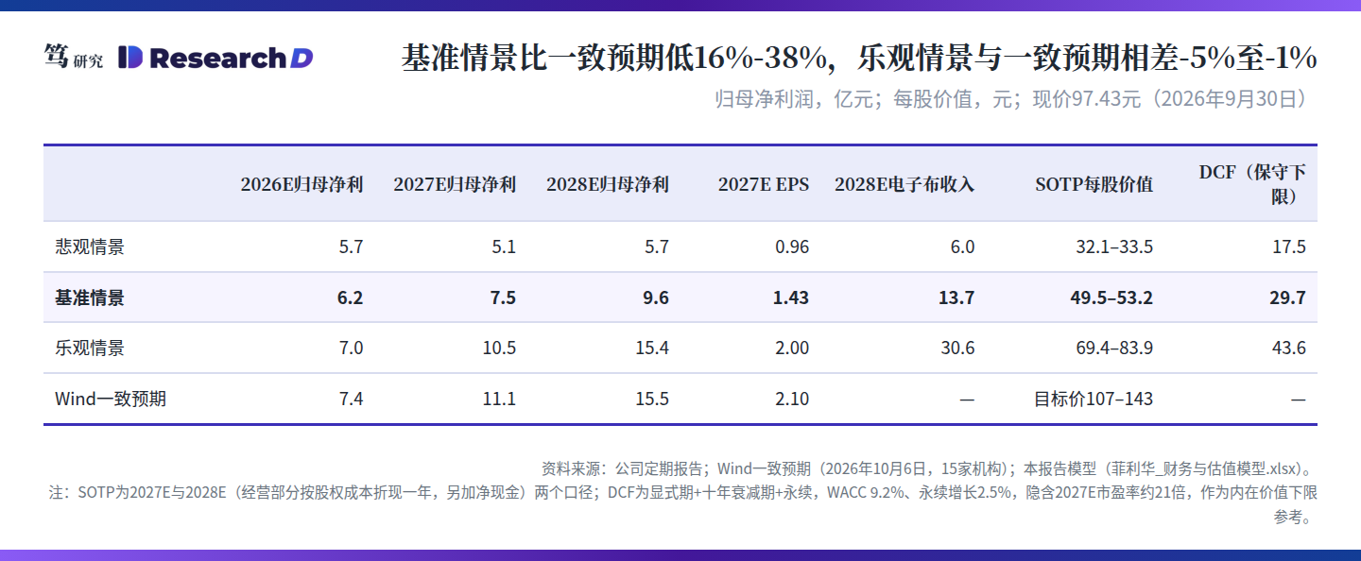
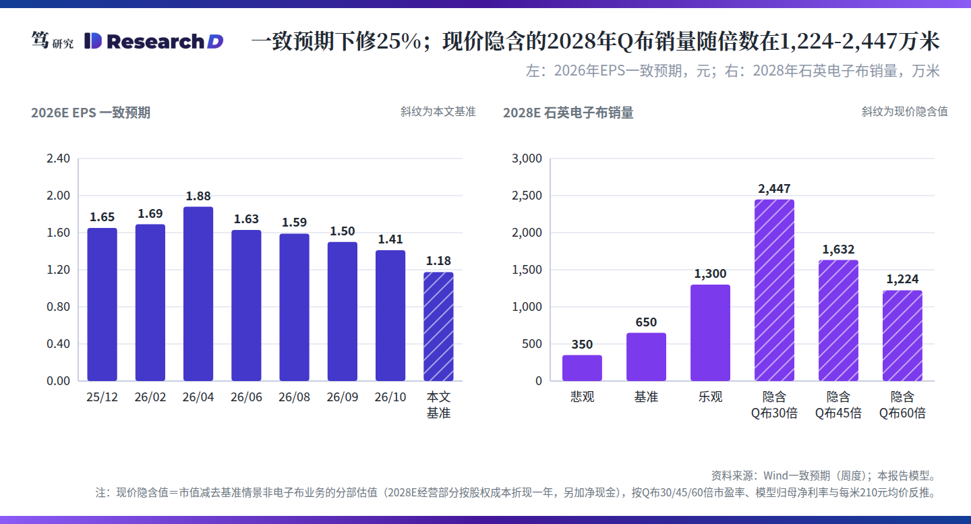

二、八个题目与优先级
我们把题目分成三档。P1的三个题目决定估值能否成立：Q布需求底数、Q布利润归属与治理、现价对应的假设；P2的四个题目决定盈利质量与交易结构：Q布价格与竞争、半导体的份额与砂源安全、航空航天、筹码与流动性；P3是资本开支、现金流与光通讯周期。一致预期的下修与三季报属于跟踪事项，放在文末的检验点表中。
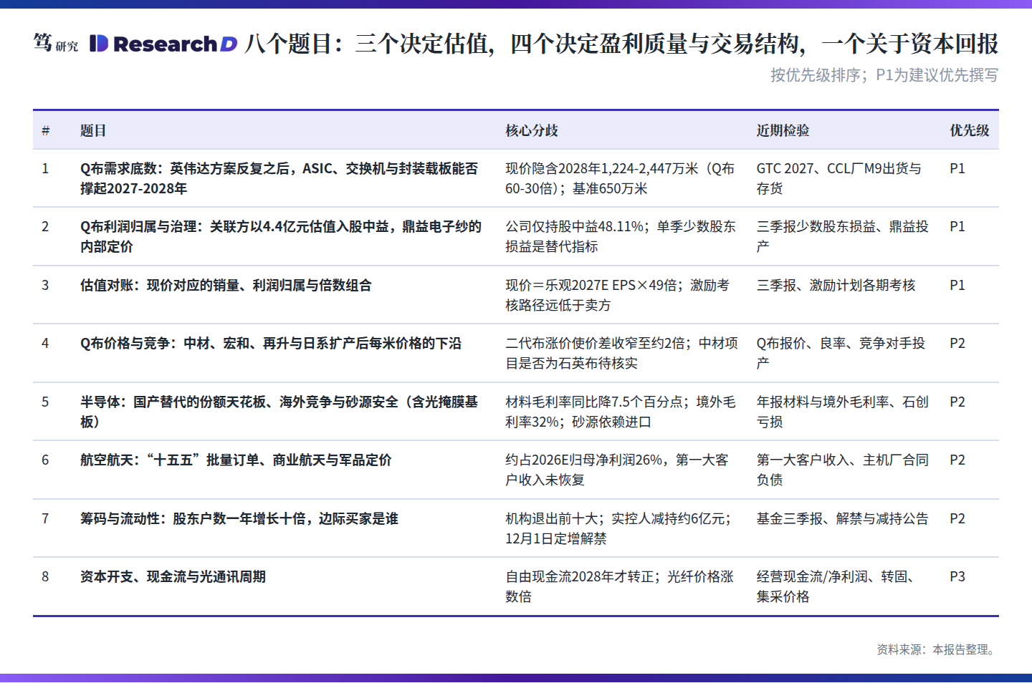

三、题目一：Q布需求底数，英伟达方案反复之后，ASIC、交换机与封装载板能否撑起2027-2028年
Q布是今年市场给菲利华估值的核心，但据第三方报道，它最重要的几个用量点在过去半年相继改方案、测试替代材料或推迟（见下表；英伟达未正式披露材料方案）。6月初，广发证券称Rubin Ultra正交背板确认以PTFE为主材，M9加Q布的方案没有通过电性能测试；7月7日，SemiAnalysis报道Kyber NVL144机柜因78层中板问题推迟一年以上至2028年，黄仁勋随后表示Rubin Ultra不推迟、78层PCB暂缓；10月2日，Digitimes与郭明錤称英伟达正为NVL576交换托盘测试不含玻纤的PTFE与碳氢覆铜板，计划2027年下半年量产。天风证券9月的判断是，M9要到2027年下半年才成为主流，而且M9既可以用Q布，也可以用二代低介电布加碳氢或BCB树脂实现。另一面，Groq LPX、联茂M9认证与信越的封装载板推广是新增变量。
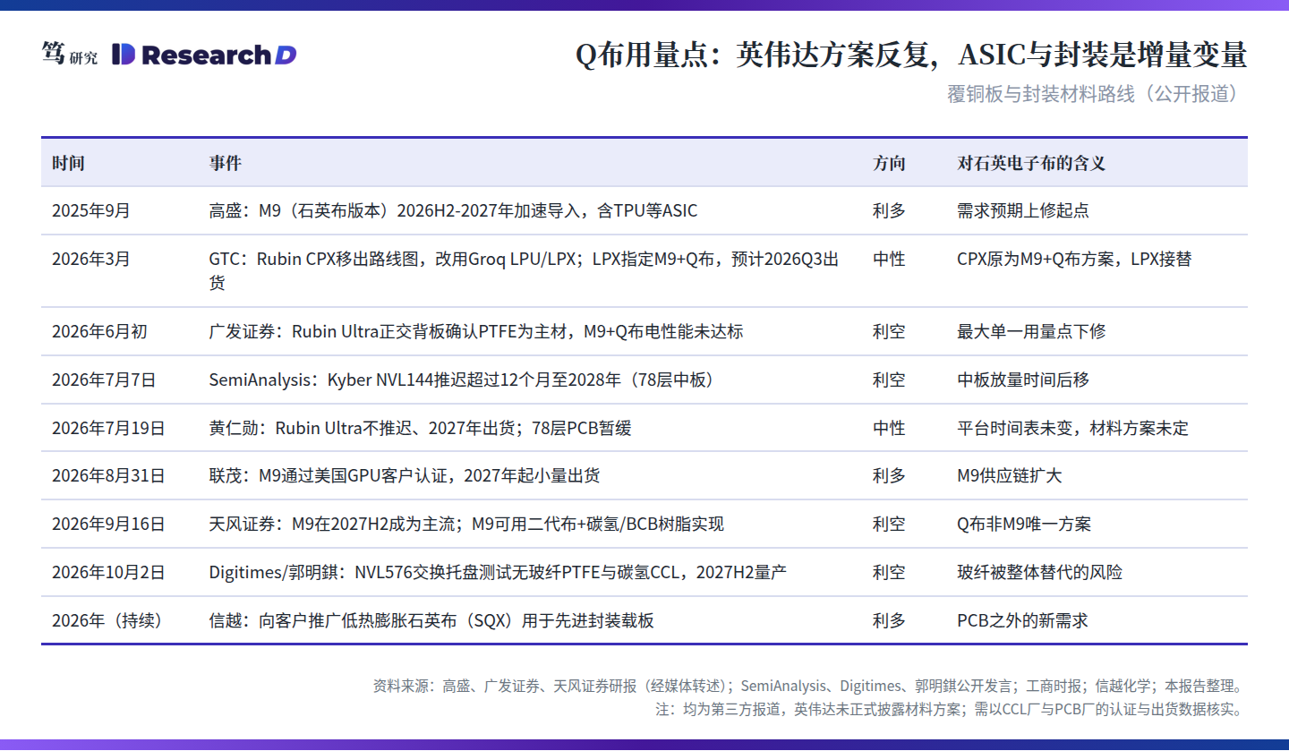
需求口径之间差距很大。媒体与卖方转述的2026年全球Q布需求在1,500万到1,800万米之间，2027年在5,000万到8,000万米；但天风证券调研称头部覆铜板厂的M9每月出货只有1万到2万张，按每张约用5米布估算，覆铜板环节每月用布只有5万到10万米，全年60万-120万米，其中七到八成还是二代布。菲利华上半年Q布收入1.53亿元，按每米250-300元折算约50万-60万米，年化约100万-120万米。两组数字放在一起并不自洽：若天风口径成立，菲利华一家的出货已接近覆铜板环节全部M9用布量。要么Q布还有M9覆铜板以外的去向（预浸料、混压、LPX、封装或航天），要么下游在备货，后者意味着2027年上半年可能出现去库存。
报告需要回答：（1）2027年确定采用石英布的平台有哪些，包括Groq LPX、1.6T交换机、谷歌TPU，以及英伟达正交背板以外的中板与交换板，每个平台的层数、用布面积和出货量；（2）M9内部Q布与“二代布加碳氢树脂”的分配比例，M10是否仍需要玻纤布；（3）菲利华Q布出货按用途的拆分，以及覆铜板厂的存货天数；（4）在上述平台假设下，2027-2028年全球Q布需求以及菲利华能拿到的份额。
数据路径：台光、生益、斗山、松下、联茂等覆铜板厂的M9认证与季度出货、存货天数；胜宏、沪电等PCB厂的高多层板产能；日东纺、旭化成、信越的季度决算；海关电子布进出口数据；专家访谈主要用来确定单机用布面积。
在模型里，Q布2028年每多卖100万米（按每米210元、约23%的归母净利率与30倍市盈率），每股价值约增加2.5元。转多信号：英伟达2027年3月的GTC确认Q布用于量产机柜的中板或交换板，或谷歌TPU确认导入M9加Q布；转空信号：覆铜板厂二代布与碳氢方案的认证先于Q布落地，或2027年上半年Q布订单环比下降。前者对应上调“假设”表Q布销量（基准2027年320万米），后者对应下调。
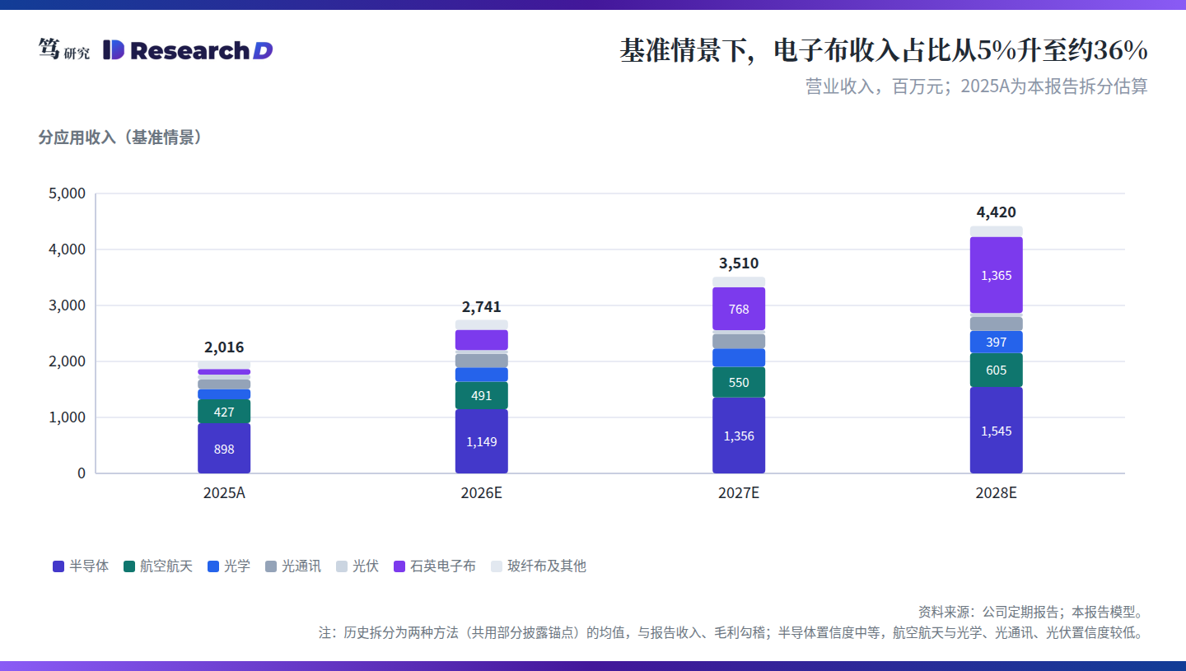

四、题目二：Q布利润归属与治理，关联方以4.4亿元估值入股中益，而市值隐含的Q布价值约317亿元
中益新材是Q布的织造与销售主体。2026年上半年它实现营收2.28亿元、净利润0.81亿元，净利率35%，而公司对它的穿透持股只有48.11%（见下图）。这一比例来自2025年的两次增资：2月，注册资本由8,000万元增至12,020万元，公司出资4,780万元，持股由60%降至55.84%，关联方浙江豪纳、荆州盈昊、邓家贵、吴学民参与；9月，注册资本再增至13,950万元、募资6,079.5万元，公司放弃优先认缴权，持股降至48.11%，参与者包括实际控制人邓家贵、吴学民，董事长商春利，董事卢晓辉和荆州盈昊。公司以第一大股东、董事会五席占三席、实控人吴学民任中益董事长为由继续将其并表。
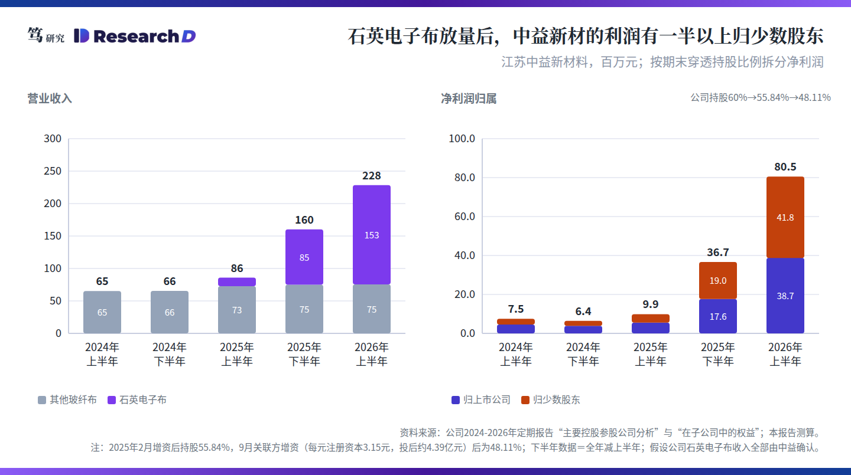
9月这轮的价格是每元注册资本3.15元，对应中益100%股权的投后估值约4.39亿元，比2月的2.50元上调26%。增资时可得的最近一期数据是2025年上半年，中益净利润仅987万元；但事后看，这一估值只相当于中益2025年全年净利润（4,653万元）的约9.4倍、2026年上半年年化净利润的约2.7倍。管理层的解释是“抢抓电子布战略机遇，降低人才流失的风险”，核心团队认缴占比68.91%；7月9日的集体接待日上，投资者三次追问公司为何放弃优先认购权。这一差距本身就是需要公司回答的问题：如果市值隐含的Q布价值在317亿元量级，2025年9月放弃优先认缴权的商业理由是什么。同时，中益2.28亿元收入中约0.75亿元并非Q布（工业玻纤布与航天用石英纤维织物），35%的净利率不能直接外推为Q布利润率。
另一方面，1,000吨石英电子纱项目建在全资子公司湖北鼎益（注册资本3.94亿元），在建工程预算4.95亿元，上半年末进度约40%，公司披露的预定可使用日期为2026年10月31日。纱线是Q布成本的主要部分：据2025年9月的专家访谈，7微米石英电子纱外售价约每公斤2,000-2,200元（纱与布的换算缺乏可靠口径，本文不据此测算单米成本）。鼎益投产后向中益供纱的价格，将决定Q布利润在全资和非全资主体之间怎么分。
基准情景假设Q布利润中少数股东的比例由2026年的50%降至2029年的35%。如果维持在51.89%，2028年归母净利润将减少约0.7亿元，相当于基准情景的7%；反过来，利润留在鼎益也意味着适用25%而非15%的所得税率，模型据此在2028年多计约15百万元税费。2026年上半年合并报表的少数股东损益只有1,362万元，是因为中益贡献的4,178万元被上海石创的-2,164万元和其他子公司的-652万元抵消；随着Q布放量和石创减亏，这一抵消会逐步消失。
报告需要回答：（1）鼎益与中益之间的交易安排和定价原则，纱线环节能留下多少利润；（2）中益是否还会继续增资、引入外部投资者或谋求独立上市（中益已于2024年改制为股份公司）；（3）上海石创、济南光微等非全资主体的亏损由少数股东分担了多少，扭亏之后这一抵消项会怎样变化。数据路径：年报“重要非全资子公司”表、关联交易公告、中益的工商变更与评估报告。季报虽不披露分产品数据，但单季少数股东损益是可观察的替代指标：一季度458万元、二季度904万元，基准情景三季度约1,581万元。若三季度仍在1,000万元以下，说明中益的Q布利润没有放大，或利润已开始向鼎益转移，两者都需要追问；对应调整“业务拆分”表电子布少数股东比例。

五、题目三：估值对账，现价对应的是什么假设
这个题目要把上面的估值分歧拆成可以讨论的部分：销量、价格、利润归属和倍数。我们的拆分显示，在基准情景的非电子布估值下，Q布按30倍市盈率需要2028年约2,447万米，按45倍需要约1,632万米，按60倍需要约1,224万米；模型“相对估值”表给出了这一敏感性，以及销量与均价的二维表（均价变化按单位成本不变计入利润）。反向DCF给出的是另一种说法：在2026-2030年预测不变的前提下，现价要求2031年以后的经营利润整体达到基准情景的3.7倍。
9月8日公布、9月24日完成首次授予的2026年限制性股票激励计划提供了管理层的参照（本文未取得草案全文，以下考核口径引自媒体报道）。据报道，计划为第二类限制性股票，首次授予163人440.60万股，授予价调整为45.98元，分四期按20%、20%、30%、30%归属；公司层面考核以2025年营业收入为基数，2026-2029年增长率分别不低于20%、40%、60%和80%，即约24.2亿、28.2亿、32.3亿和36.3亿元，四年累计约121亿元。一致预期2026-2028年收入为30.7亿、43.7亿和59.0亿元，比考核值高27%-83%；我们的基准情景为27.4亿、35.1亿和44.2亿元，悲观情景在2028年起低于考核值。激励目标通常设得保守，2024年公司也曾因收入指标未完成，当年股份支付费用净额为-2,171万元；但管理层设定的路径明显比卖方预测平缓。
一致预期的2026年归母净利润7.39亿元，要求下半年实现4.45亿元，比上半年的2.95亿元多51%；而过去三年公司下半年利润均低于或基本持平于上半年（0.82-1.00倍）。我们的基准情景为6.2亿元，处在7月20日以来卖方预测区间（5.83亿-8.19亿元）的偏低一端。
报告需要回答：（1）现价对应的销量、价格、利润归属与倍数组合，哪一组最可能成立；（2）激励计划考核路径与卖方预测的差距如何解释；（3）DCF与相对估值之间的差距在多大程度上来自2030年以后的增长假设。数据路径：模型“相对估值”“DCF”两张表；可比公司以Wind同日数据复核；激励计划草案以巨潮资讯网公告核实。转多信号：三季度单季归母净利润达到2.2亿元以上，或Q布单价在扩产期仍维持每米250元以上；转空信号：2026年收入仅略高于24.2亿元的考核值。

六、题目四：Q布价格与竞争，中材、宏和、再升与日系扩产之后，价格能守多久
据行业报价，Q布价格在2026年3月再上调约10%，主流价格约每米300元（区间250-450元），二、三季度价格走势暂无可靠数据；二代低介电布从2025年初的每米30元左右涨到2026年3月的120-160元，Q布与二代布的价差从2025年的2.5倍以上收窄到约2倍。这对Q布的相对经济性有利，但英伟达到目前为止的应对，更多是换树脂或去掉玻纤，而不是转向石英布。
供给在快速扩张。据媒体报道，中材科技8月下旬公告投资17.51亿元在泰安建设2,400万米/年的超低损耗低介电电子布产线（是否全部为石英布待公告核实），宏和科技称其Q布已通过PCB层级测试、终端客户认证待定，再升科技计划四季度投产500吨/年，日东纺、旭化成、信越也在扩产或推进量产。按中材科技的投资额，每万米年产能投资约73万元。
成本曲线决定价格的下沿。据2025年9月的专家访谈，7微米石英电子纱外售价约每公斤2,000-2,200元，行业成本约每公斤700-800元；织造良率旭化成约67%-68%、中材约55%、菲利华约50%。自产纱的菲利华和中材能拿到纱线环节的利润，外购纱的织布厂在每米250-300元时利润已经较薄。
报告需要回答：（1）各家的纱线自给率、良率与单位成本，价格跌到多少时外购纱厂商会退出；（2）2027-2028年的有效供给与需求缺口；（3）菲利华的良率提升空间与对日系产品的价格优势能维持多久。基准情景的均价从2026年的每米270元降到2030年的175元，Q布毛利率由64%降至45%；2028年均价在乐观与悲观情景中分别为235元和170元。数据路径：德宏、光远等台股月营收，日东纺11月中期决算，中材科技泰安项目公告，覆铜板厂报价与专家访谈。检验点：2027年一季度Q布主流报价跌破每米220元，或与二代布的价差回到2.5倍以上，即下调“假设”表Q布均价（基准2027年240元、2028年210元）。

七、题目五：半导体，国产替代的份额天花板、海外竞争与砂源安全
半导体是菲利华利润的压舱石。按我们的拆分（两种方法取均值，与报表收入、毛利勾稽；航空航天收入与半导体、航空航天毛利率为倒算项），2025年半导体收入约9亿元，占45%，毛利约占一半。2026年上半年，半导体用石英材料收入增长35%，但石英玻璃材料板块收入只增长15%，毛利额基本持平，毛利率同比下降7.5个百分点至51.22%，较2025年下半年下降3.2个百分点；同期境外收入增长61%至4.20亿元，毛利率只有32.4%，境内为58.5%。境外收入中有多少是半导体、有多少是卖给台韩日覆铜板厂的Q布，公司没有披露。
竞争格局决定份额天花板。据行业资料，贺利氏、QSIL（原迈图）与东曹合计占全球半导体石英材料市场六成以上，国内厂商约一成；菲利华是国内唯一通过东京电子、泛林与应用材料认证的石英材料厂商。国内对手中，石英股份拥有自有高纯砂和10万吨产能，上半年净利润9,140万元、同比下降14.5%，半导体约占其收入一半；江丰电子7月完成收购凯德石英20.64%的股权。砂源方面，据公司2024年调研口径，半导体级高纯天然砂主要从尤尼明（西比科）和挪威天阔石进口，合成石英砂处于中试；7月投资者问及向海外芯片企业供货是否受管控，公司只回答“生产经营一切正常”。3月市场传闻公司在中芯、华虹的认证被暂停，公司多次回复“以公告为准”，没有明确否认。需求端，据报道摩根士丹利预计中国晶圆厂设备支出2026-2028年分别增长9%、23%和23%。
光掩膜基板是这一题目的延伸。上海石创（公司穿透持股51.13%）是光掩膜基板和半导体器件的平台，2025年营收4.07亿元、净亏损0.77亿元，2026年上半年营收2.59亿元、净亏损0.31亿元；2025年7月石创引入外部投资者募资3.39亿元（每元注册资本65.57元，投后约25.2亿元），持股由59.08%降至51.13%。济南光微（穿透持股30.68%）项目预算4.49亿元，已投入4.04亿元，2023年调研时公司给出的达产目标是收入约4亿元、净利润约1亿元；合肥光微从2025年9月到2026年7月的口径一直是“小批量出货”，8月的半年报改为“逐步实现批量出货”，这是石创减亏的第一个信号。全球掩膜基板市场由豪雅、信越、AGC等五家占九成以上，国产替代的窗口与认证节奏是关键。
报告需要回答：（1）材料毛利率下滑中价格、结构、折旧各占多少，境外32%的毛利率来自半导体还是Q布；（2）美国与挪威砂源之外有无备份，合成石英砂何时规模化；（3）石英股份的砂源一体化对价格的影响，中芯、华虹认证传闻的实际情况；（4）石创的盈亏平衡时点与掩膜基板认证进度。数据路径：熔融石英出口（HS 7002）与石英砂进口的海关数据；石英股份、江丰电子的季度毛利率；东京电子、泛林、应用材料的中国区收入；掩膜版厂的采购与认证公告。检验点：2026年年报材料板块毛利率低于50%或境外毛利率低于30%，即下调“假设”表半导体毛利率（基准51%）；石创全年亏损收窄至0.5亿元以内，即上调光学业务增速。基准情景假设半导体收入2026-2028年增长28%、18%和14%；在分部估值中半导体按35-40倍市盈率，约占非电子布经营业务价值的59%。

八、题目六：航空航天，“十五五”批量订单、商业航天与军品定价
航空航天是公司历史上毛利率最高的业务（本文估算2025年约64%），基准情景下约占2026年归母净利润的26%，在分部估值中约占市值的10%，却很少被单独讨论。我们估算其收入在2024年下降约四成，2025年恢复；公司第一大客户的销售额2022-2025年分别为2.68亿、2.03亿、1.23亿和1.52亿元（公司未披露客户名称），走势与航空航天板块一致。据行业资料，公司在国内航空航天石英纤维领域的份额在九成以上（未经公司确认），全球同类厂商只有圣戈班、JPS等少数几家；复合材料已有项目进入批量生产，中益新材上半年受益于运载火箭整流罩与热防护需求。
周期上，据报道中信建投判断军工板块利润在2025年见底，但2026年上半年航空航天子行业利润仍同比下降；2024年军工材料公司收入增长4.9%、净利润下降30.6%，反映了降价与需求递延。2026年国防预算增长7.0%，商业航天的发射频次在提高。
报告需要回答：（1）军品定价机制改革对石英纤维毛利率的影响；（2）“十五五”批量订单的节奏，雷达罩、热防护与整流罩各自的需求；（3）商业航天对石英纤维与复合材料的增量。数据路径：主机厂与总装厂的合同负债与预付款、军工集团的采购公告、商业航天发射计划。检验点：第一大客户收入在2026年回到2亿元以上，或年报中复合材料收入翻倍，即上调“假设”表航空航天增速（基准2027年12%）；主机厂合同负债连续下降则相反。

九、题目七：筹码与流动性，股东户数一年增长十倍之后，边际买家是谁
股东结构在一年内彻底改变。普通股股东户数从2025年6月末的14,545户增至9月末的31,386户、2026年3月末的90,818户和6月末的165,543户。二季度，华夏军工安全与易方达创业板ETF退出前十大股东，全国社保基金一一五组合减持174万股、四二零组合减持512万股，香港中央结算增持117万股至1.66%，财通新视野灵活配置新进前十大；长期股东北京汇宝金源持股5.91%。实际控制人与高管截至5月11日的80天内累计减持534万股、约5.98亿元，董事长商春利6月至9月又减持58万股，均价125.89元。以简易程序发行的346万股定增股份（发行价86.72元）将于12月1日解禁，7月20日股价一度跌破这一价格。9月30日成交额约7.5亿元，换手率1.5%。
对大型基金而言，这决定了谁是边际买家、拥挤程度和退出容量。报告需要回答：（1）公募基金、社保与北向资金的持仓变化及其成本区间；（2）汇宝金源等长期股东与实控人的减持节奏；（3）解禁与减持日历对股价的压力。数据路径：基金季报与半年报持仓明细、北向持股、交易所大宗交易与减持预披露公告。检验点：10月下旬的基金三季报与公司三季报股东户数；12月1日定增解禁后的成交与大宗交易；新的减持预披露。

十、题目八：资本开支、现金流与光通讯周期
公司正处于第二轮资本开支高峰。2026年上半年购建长期资产支付4.18亿元，在建的主要项目包括鼎益1,000吨电子纱（预算4.95亿元，进度约40%）、超薄石英电子布基材（2.00亿元，50%）、嘉殷新材料基地（3.28亿元，25%，公司穿透持股65.64%）和合成石英七期；济南光微（预算4.49亿元，已投入4.04亿元）已建成。基准情景2026、2027年资本开支10.2亿和9.7亿元，折旧摊销从2025年的2.5亿元升至2028年的4.4亿元；已开工的电子纱与电子布项目在各情景中都会投完，悲观情景下表现为产能利用率偏低，而不是少投资。
现金流的质量在下降。经营现金流与净利润之比，2023年为0.46，2025年为0.61，2026年上半年为0.44；存货周转天数从2021年的196天升到2025年的315天。基准情景下自由现金流2026-2027年为负，2028年才转正；ROIC从2020-2022年的20%以上降到2024-2025年的约8%-10%，2028年回到约16%。非经常性损益占归母净利润的比例也从2022年的3%升至2025年的13%，主要是政府补助和金融资产收益。资本配置上，公司计划用不超过15亿元自有资金做现金管理，同时以简易程序定增募资2.94亿元建设电子纱项目。
光通讯是另一条周期线。光通讯产品（支撑棒、把手棒、炉芯管）2025年销量1,442吨，增长31%，公司在年报中注明是AI带动。行业层面，据21世纪经济报道等媒体，G.652D光纤价格从2025年11月的每芯公里不足20元升至50元以上，预制棒价格上涨1.8倍到5.5倍。2026年上半年，石英玻璃制品收入剔除Q布后约4.04亿元，同比增长约62%，其中约一半对应上海石创（半导体与光掩膜器件加工）的收入增长；公司6月还与长盈通合资设立湖北聚通（持股51%），建设70吨/年衬管、套管产能。基准情景假设光通讯收入2026年增长45%，2028年回落5%。
报告需要回答：（1）新增产能的投资回报，以及Q布每万米产能投资与竞争对手的比较；（2）折旧对毛利率的拖累何时见顶；（3）存货（尤其是光伏相关）与应收账款的风险；（4）光纤涨价周期能持续多久，以及现金管理与股权融资并存的资本配置逻辑。数据路径：在建工程附注、中国移动等运营商的光纤集采价格、预制棒厂商季报。检验点：2026年经营现金流与净利润之比低于0.6，或在建工程转固比例低于50%，即下调“营运资本”表周转天数假设与“资本开支”表转固比例；光纤集采价格回落则下调光通讯增速。

十一、近期催化剂与检验点
最近的检验点是10月下旬的三季报。季报不披露分产品数据，可以观察的是单季营收（二季度6.86亿元，基准情景三季度约6.45亿元）、综合毛利率（二季度49.5%）、单季少数股东损益和单季归母净利润。按基准情景的三、四季度节奏，三季度归母净利润低于1.4亿元，对应全年约5.8亿元以下；1.4亿-2.0亿元对应全年5.8亿-7.1亿元，覆盖我们的基准情景（三季度约1.57亿元）；一致预期的7.39亿元需要三季度约2.2亿元。其后是10月31日鼎益电子纱项目的预定可使用日期、11月日系厂商的中期决算、12月1日的定增解禁、2027年3月英伟达GTC与4月的2026年年报（见下表）。
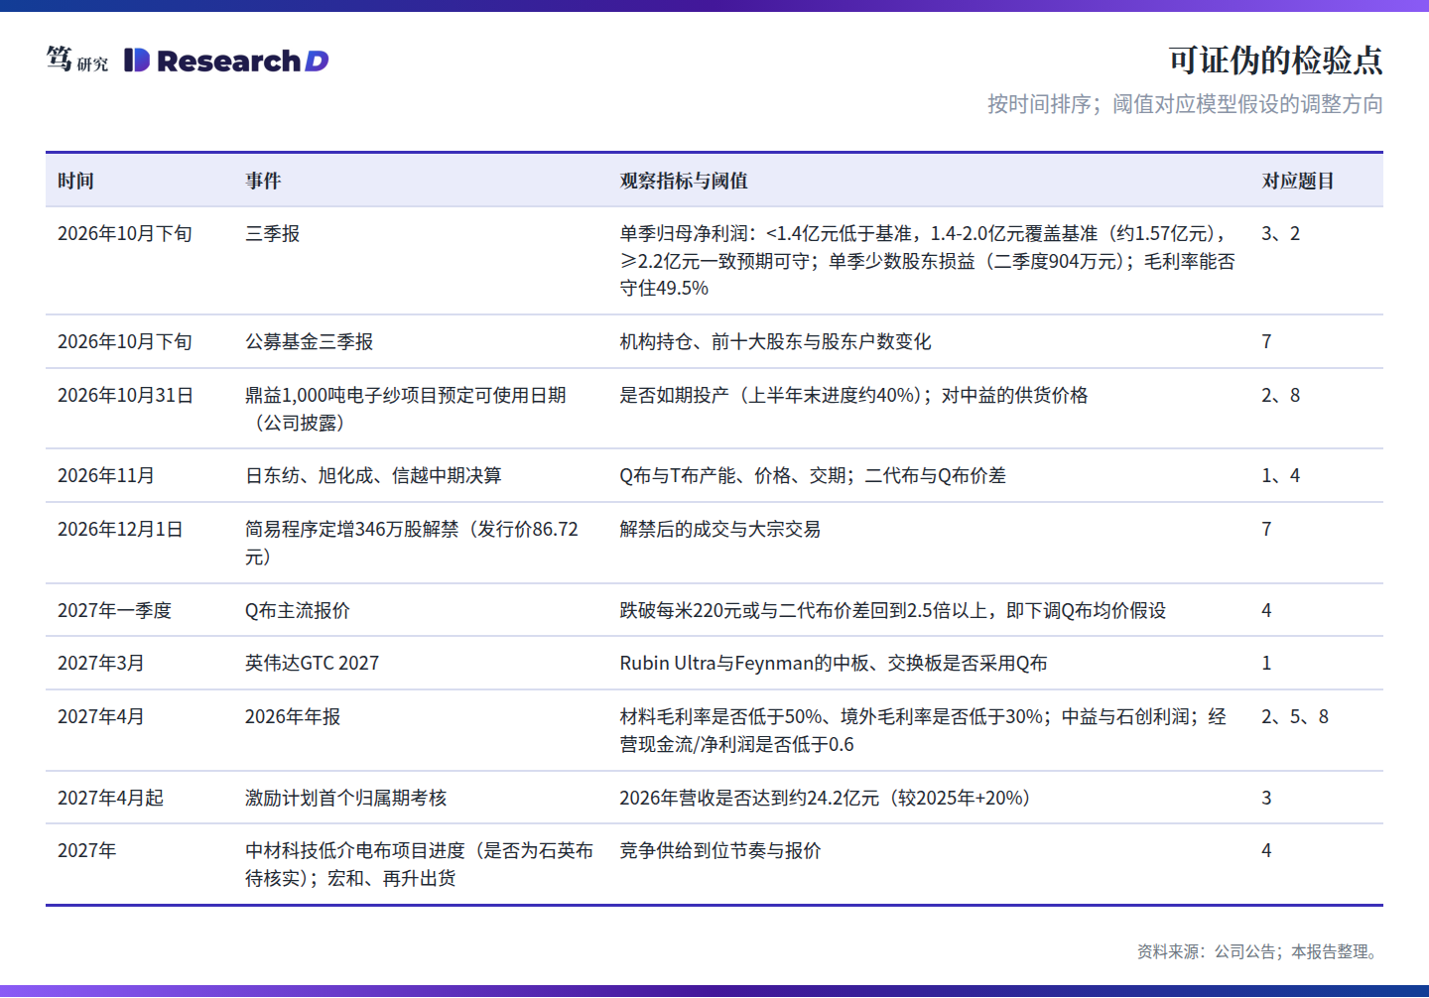

十二、风险提示
本文的拆分与预测依赖若干估计：应用层面的历史收入为两种方法的均值，航空航天、光学、光通讯和光伏的置信度较低；Q布的销量、均价与毛利率没有公司披露，来自行业报价与子公司利润的推算；激励计划考核口径与可比公司估值来自公开报道，需以公告全文和Wind复核。上行风险包括英伟达或谷歌确认大规模采用Q布、二代布与T布短缺延续、Q布用于先进封装载板、半导体扩产超预期与军品批量订单落地；下行风险包括Q布被二代布或无玻纤方案挤出、扩产后的价格战、利润向非全资主体集中、军品降价，以及资本开支回报不及预期。

附：配套模型说明
《菲利华_财务与估值模型.xlsx》共17张表，预测部分全部为公式驱动，历史与外部数据为注明来源的输入：“假设”表C4单元格切换悲观、基准、乐观情景；“业务拆分”按半导体、航空航天、光学、光通讯、光伏、石英电子布、玻纤工业布及其他七项应用建模，石英电子布按产能、销量、均价、毛利率拆分，并按主体测算少数股东比例；“资本开支”按项目列示投资，经在建工程转固后按年度折旧；“营运资本”“费用税率”“融资”三张表驱动三表联动，现金为平衡项并设最低现金与循环贷款，有效税率由法定税率、研发加计扣除与鼎益25%税率推算；“DCF”含反向DCF与两组敏感性；“相对估值”含可比公司、分部估值（加回净现金）、市值隐含销量及其倍数敏感性与销量×均价二维表；“底稿”汇总定期报告附注摘录；“检查”表列示三表平衡、现金勾稽、敏感性表中心值、分部利润加总等14项检查。

报告涉及公司
菲利华（300395.SZ）、中材科技（002080.SZ）、宏和科技（603256.SH）、再升科技（603601.SH）、生益科技（600183.SH）、石英股份（603688.SH）、江丰电子（300666.SZ）、凯德石英（835179.BJ）、光威复材（300699.SZ）、华秦科技（688281.SH）、长盈通（688143.SH）、日东纺（3110.T）、旭化成（3407.T）、信越化学（4063.T）；江苏中益新材料、湖北鼎益新材料、上海菲利华石创（菲利华子公司，未上市）。
本文基于公开信息与模型测算，数据截至2026年10月6日，股价为2026年9月30日收盘价。以上内容不构成任何投资建议，请风险自担。

